ASSUNTO: MOÇÃO DE PESAR, COM UM MINUTO DE SILÊNCIO PELO FALECIMENTO DO SERVIDOR PÚBLICO ARLINDO JOSÉ CANTO LIMA, OCORRIDO DIA 11 DE JUNHO DE 2022.

DESPACHO

SALA DAS SESSÕES____/____/_____

PRESIDENTE DA MESA

MOÇÃO Nº 180 DE 2022

SENHORA PRESIDENTE,
SENHORES VEREADORES E VEREADORAS

Requeremos à Mesa, na forma regimental de estilo e após ouvido o Douto Plenário e de acordo com o Art. 162, combinado com o Art. 152 § 2 do Regimento Interno Vigente, que seja consignada em Ata de nossos trabalhos, votos de profundo pesar, pelo falecimento do Servidor Público Arlindo José Canto Lima, ocorrido em 11 de junho de 2022.
Propomos ainda que no final dos trabalhos da presente sessão seja guardado um respeitoso minuto de silêncio em sua homenagem.

SALA DAS SESSÕES “VEREADOR SANTO RÓTOLLI”, 13 de junho de 2022.
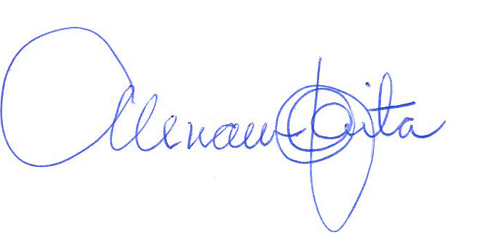

VEREADOR ALEXANDRE CINTRA
“Líder PSDB”

VEREADOR ADEMIR SOUZA FLORETTI JUNIOR

VEREADOR CINOÊ DUZO

VEREADOR DIRCEU DA SILVA PAULINO

VEREADOR GERALDO VICENTE BERTANHA

VEREADOR JOÃO VÍCTOR COUTINHO GASPARINI

VEREADORA JOELMA FRANCO DA CUNHA

VEREADORA LÚCIA MARIA FERREIRA TENÓRIO

VEREADOR LUÍS ROBERTO TAVARES

VEREADORA LUZIA CRISTINA CORTES NOGUEIRA

VEREADORA MARA CRISTINA CHOQUETTA

VEREADOR MÁRCIO EVANDRO RIBEIRO

VEREADOR MARCOS ANTONIO FRANCO

VEREADOR MARCOS PAULO CEGATTI

VEREADOR ORIVALDO APARECIDO MAGALHÃES

VEREADORA SÔNIA REGINA RODRIGUES

VEREADOR TIAGO CÉSAR COSTA

